这里换成你的论文的标题
基于XXXXX（主要原理与算法）的XXXXX（模型以及优化称谓）
摘 要
简练，突出贡献，陈述客观，一定要精修！精修！精修
（1000字左右）
开头段：需要充分概括论文内容，一般两到三句话即可，长度控制在三至五行。
（第一句：简单交代题目背景，第二句：交代你们所做事情，第三句：解决问题的实际意义=>极少有）
问题一中，解决了什么问题；应用了什么方法；得到了什么结果。
针对问题一，
问题二中，解决了什么问题；应用了什么方法；得到了什么结果。
问题三中，解决了什么问题；应用了什么方法；得到了什么结果。
（问题四问题五）
解决了什么问题：
1）直接用一句话概括2）不单独提出，因为后面两个要用上3）指出问题的类型（评价？预测？优化？）
结尾段：可以总结下全文，也可以介绍下你的论文的亮点，也可以对类似的问题进行适当的推广。

关键词：关键词1 关键词2 关键词3 关键词4 关键词4

红色字体的文字是题型，在实际论文中不要出现。

首页三要素: 论文标题 + 摘要 + 关键词
（1）标题：
- 基于所使用的主要模型或者方法作为标题（推荐）
- 直接使用赛题所给的题目或者要研究的问题作为标题
（2）摘要：
摘要是数模论文写作中最重要的一部分，因为评阅老师的时间有限，拿到一篇论文后不会完整的从头读到尾，所以评阅老师往往会重点阅读摘要部分，并结合官方的评阅要点来对你的论文进行初步评定。因此，大家一定要好好打磨论文的摘要，摘要一般是其他部分都完成后再来书写，写完后需要反复阅读反复修改。
（3）关键词：
关键词一般放5个，可以放论文中使用的主要模型，也可以放论文里面出现次数较多，能体现论文的主要内容的词。3+2：2个题目，3个模型

问题重述

问题背景
随着我国现代军事技术和科技水平的发展创新，对于来袭导弹武器进行烟雾弹遮蔽成为一种格外重要的干扰手段。烟幕干扰弹借助剧烈的化学反应和迅速的物质扩散，在短时间形成烟幕，避免导弹精确定位打击目标。长续航的无人机具有定点精准抛掷物体的功能，可以装载烟幕干扰弹，平稳飞行到制定位置，并在收到任务后投掷干扰弹保护目标。干扰弹在投掷后受重力作用进行自由落体运动，起爆后产生巨大云团匀速下速，阻挡导弹视野，防止它发现打击目标。此技术具有低花费，高效率的优势，在导弹拦截和干扰领域有广泛应用。

问题提出
现已经确定导弹速度为300 m/s，直线对准了为了保护打击目标而在200m远处设置的假目标。无人机在收到任务后，可在瞬间完成飞行方向的调整，并以一定速度飞行，该速度必须在70~140m/s的范围内，保证在同一高度处以匀速飞行，速度方向和速度大小不必统一，但在整个过程中是固定不变的。烟幕弹起爆后云团会以3m/s的速度匀速下降，云团的中心10m范围内可以有效遮挡打击目标20s。要求考虑5架无人机投放烟幕弹对1至3颗导弹进行干扰，需对此建立数学模型，以确定无人机飞行的方向，速度，烟幕弹的投掷位置和烟幕弹的起爆位置等参数。导弹M1、M2、M3分别位于(20000, 0 ,2000)、 (19000, 600, 2100)、 (18000, -600, 1900)。 无人机的坐标是 FY1(17800, 0, 1800)、 FY2(12000, 1400, 1400)、 FY3(6000, -3000, 700)、FY4(11000, 2000, 1800)、 FY5(13000, -2000, 1300)
问题一：对于单个无人机FY1投掷1枚干扰弹，实现对导弹M1的干扰。无人机的速度是120m/s，朝向假目标。受领任务1.5s后塔防1枚烟幕弹，过了3.6s后烟幕弹爆炸，要求计算产生的云团对导弹的有效遮挡时间。
问题二：对于单个无人机FY1投掷1枚干扰弹，实现对导弹M1的干扰。要求通过确定飞行方向，飞行速度，干扰弹投掷位置，干扰弹引爆位置，实现遮蔽时间最长的目的。
问题三：对于单个无人机FY1投掷3枚干扰弹，实现对导弹M1的干扰。与问题二基本一致，仍要确定飞行方向、速度、烟幕干扰弹投掷和引爆的位置，规划最长遮蔽时长。
问题四：对于3架无人机FY1，FY2，FY3各投掷1枚干扰弹，共同实现对导弹M1的干扰。与问题二基本一致，要求通过确定3架无人机各自的飞行方向，干扰弹飞行速度，以及各自1枚干扰弹的投掷位置，引爆位置，实现遮蔽时间最长的目的。
问题五：对于5架无人机FY1，FY2，FY3，FY4，FY5各投掷至多3枚干扰弹，实现对三个导弹M1，M2，M3的干扰。要求通过确定5架无人机各自的飞行方向，飞行速度，以及各自3枚干扰弹的投掷位置，干扰弹引爆位置，共同是实现遮蔽时间最长的目的。

问题分析
本文研究对导弹的烟幕干扰弹投放与爆炸时间选择策略优化。问题一需要求解在给定的运动轨迹与爆炸时间下遮挡时长。问题二至五层层递进，要求在逐渐增加导弹，无人机与烟幕弹数量下，最优化遮蔽时间。

问题一的分析
针对问题一：问题给出了无人机FY1、导弹与烟幕弹的运动状态，以及烟幕弹的投放与起爆时间。为判定导弹视野中真目标的视线是否被烟幕弹阻挡，通过计算导弹轨迹到云团中心的距离、导弹到云团的距离，判定当导弹轨迹到云团中心的距离小于云团半径，且导弹未从云团中离开时间，认为视线被挡住。在真目标表面等间隔取采样点，通过离散化时间，进行小步长仿真遍历，在足够小的时间间隔内进行遮挡判定，累加得到导弹被云团遮挡的时间，通过遍历圆柱体上的每个点，取遮蔽时间的交集，得到真目标被遮蔽的时间。

问题二的分析
针对问题二：采取问题一相同的遮蔽判定方法。通过引入决策变量：无人机FY1飞行方向，飞行速度，干扰弹投掷位置，干扰弹引爆位置。以问题一中计算的遮挡时间为目标函数，并简化真目标上采样点数量至12个，得到遮蔽时间。利用时间、速度等变量的非负性和及时投掷和起爆等关系设置约束条件，构建了烟幕干扰弹最长时间遮挡模型，最后利用粒子群算法优化得到遮蔽时长的最大值以及对应的决策变量参数值。

问题三的分析
针对问题三：问题三在问题二的基础上，允许FY1投放三枚烟幕干扰弹，因此这里增加决策变量：第2，3枚烟幕弹的投掷时间、引爆时间。通过对三枚烟幕干扰弹的遮挡时间取并集得到最终遮蔽时间，优化得到单一无人机多烟幕干扰弹的最长时间遮挡模型，最后与第二问相同，使用遗传算法优化，得到最终遮蔽时长的最大值以及对应的决策变量数据。

问题四的分析
针对问题四：问题二的基础上，允许FY1，FY2，FY3各投放一枚烟幕干扰弹。增加决策变量：无人机FY2，FY3的飞行方向，飞行速度，干扰弹投掷位置，干扰弹引爆位置。通过对三枚烟幕干扰弹的遮挡时间取并集得到最终遮蔽时间。使用贪心算法先优化FY1的遮挡时间，再在FY1的基础上以剩余时间为范围优化FY2，最后以FY2为基础优化FY3，得到最终遮蔽时长的最大值。

问题五的分析
针对问题五：问题五允许五架无人机投放三枚烟雾弹遮蔽五个导弹。增加决策变量为：五架无人机的飞行方向，飞行速度，各自三枚干扰弹投掷位置，干扰弹引爆位置。通过贪心算法，对第一架无人机，计算遮蔽三枚导弹的总时长，使用遗传算法优化得到遮蔽三枚导弹总时长的最大值。再在此基础上对第二架无人机计算遮蔽三枚导弹的总时长，结合第一架无人机的遮蔽时间，使用粒子群算法优化至最大值，以此类推，得到最终结果。

模型假设
- 假设空气状态稳定，不考虑空气阻力、风速、导弹和无人机运动对云团的影响，且云团匀速下降。
- 假设烟幕干扰弹投放与起爆无延时，且瞬间投放或起爆。
- 假设无人机受领任务无延时，等高度飞行且飞行速度，角度一旦确定便恒定。
- 假设导弹使用自动识别方法进行寻找真目标，无人工与自动修正，发现真目标后，可以立即定位转向，不考虑导弹转向所需使用时间。
- 假设假目标被化简为质点

符号说明
符号 | 说明 | 单位

模型的建立与求解

问题一模型的建立与求解
问题一要求在确定了导弹和无人机初始位置，速度大小和运动方向等关键信息的情况下，计算FY1在飞行了1.5s后，投掷一枚烟幕干扰弹，并于3.6s后引爆，能够遮挡导弹不发现真目标的时间。

轨迹方程和速度的确立
由题所述，对于该问题，以假目标为原点，所处地面为平面，飞行高度方向为，建立右手系。此时可以确定真目标下底面圆心为，导弹M1初始位置坐标为，无人机FY1的初始位置坐标是。

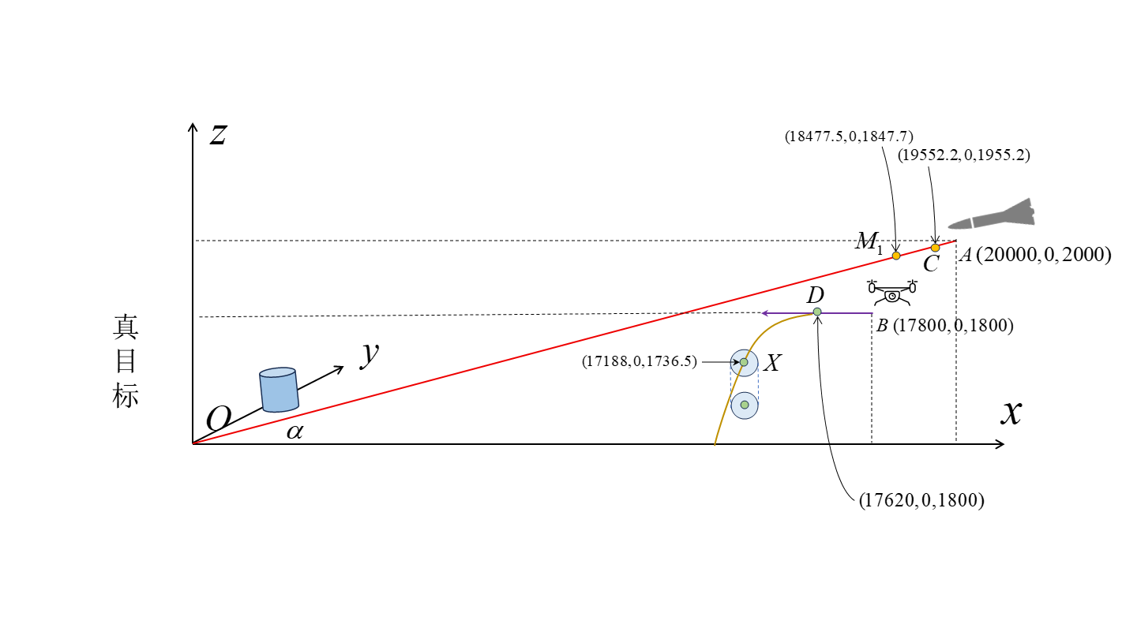
同时，由于导弹飞行方向确定，正朝向假目标发射，且飞行速度已知为300m/s，因此导弹M1的运动轨迹是导弹与假目标之间的直线段，另外，可以得到时间与导弹M1的位置关系。直线的斜率，计算得到结果0.1。的方程如下：
()
利用可进一步计算导弹的速度向量。
()
其中，代表了导弹速度大小，即300m/s，直线与轴正方向夹角，由于导弹朝着原点运动，所以要加上负号，表示相反方向。由于无人机FY1的初始位置、飞行速度和运动方向都已知，可以得到无人机的运动轨迹和速度向量：
()
()
其中，代表了无人机速度大小，即120m/s，由于无人机在等高处运动，且无人机朝向假目标（原点）方向运动，因此飞行方向垂直于平面，方向向量为，并加上负号，表示相反方向。
0~1.5s过程中，记M1沿着运动到C点，FY1沿着运动到C点，已知两者的运动速度矢量，且二者为匀速运动。得到C、D点坐标如下：
()
()
其中，时间间隔。计算得到C、D点位置坐标分别为，。此时，D点位置，无人机投掷烟幕干扰弹，D为干扰弹的初试位置，干扰弹继承了无人机的水平速度，并在竖直方向做自由落体运动，由平抛运动公式，列出其水平与竖直方向速度方程，最后得到烟幕弹位置与时间的关系：
()
()
其中，t是烟幕干扰弹的运动时间，g为重力加速度。代入，计算起爆时的烟幕弹的位置为。此时，导弹C点位置又飞行了3.6秒，位置坐标变化为。烟幕弹起爆，云团圆心为。真目标沿y轴正方向距离原点200m，坐标为。

遮挡的判定方法
云团有效半径为10m，初始位置为，向下做3m/s的匀速直线运动。速度矢量表示为。
由于导弹的遮挡时间受到导弹和云团中心相对位置的影响，因此需要对于一下两种情况分类讨论：

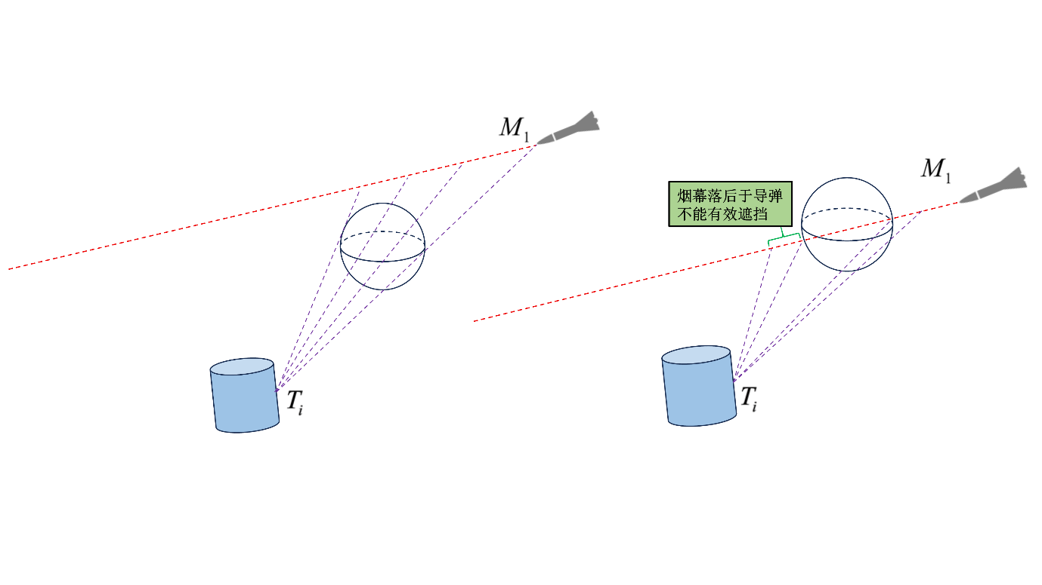
- 导弹运动轨迹不经过云团
此时，通过计算导弹与真目标表面某位置的连线与云团圆心距离，与云团半径做比较，当云团半径大于云团圆心到的距离时，云团不能遮挡导弹；当云团半径小于或等于云团圆心到的距离时，云团能够遮挡导弹。
- 导弹运动轨迹经过云团
同样需要，根据云团半径和云团圆心到的距离的大小关系进行判断，另外，当导弹从中穿出时，即使云团半径在一段时间内仍然小于云团圆心到的距离，云团相对导弹的位置已经靠后，不能再发挥有效遮挡的作用。
基于上述两种情况，可以给出对于圆柱体表面某点在某时刻是否被遮挡的判定方法：
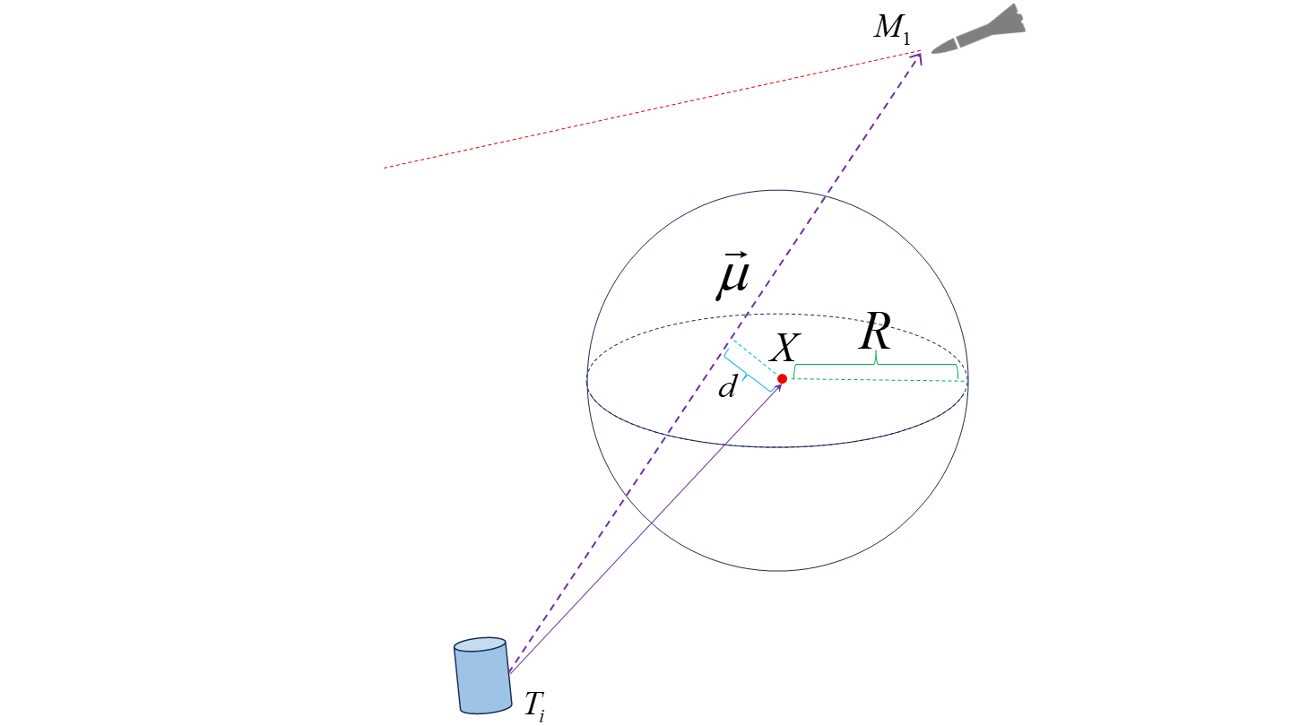
Step1：列出导弹的运动方程和云团随时间的球体方程进行联立，对方程进行求解，判断导弹运动时是否进入云团。云团中心坐标为，导弹位置坐标为。从烟幕弹起爆时间开始计算。
同时，还要列出云团球面的方程：
()
联立求解上述方程组，当方程无解时，说明导弹未经过云团；当方程有解，可以得到，计算，表现导弹在云团中的时间。
Step2：是否遮挡的直线距离判定：对于干扰弹引爆后任意时刻t，设真目标表面某点位置坐标，可以写出导弹位置与该点的连线方程和该点与云团中心的连线方向：
()
()
通过点到直线距离公式计算云团中心到直线的距离：
()
若导弹不穿过烟幕云团，记云团半径为10 m/s，当时，云团对导弹有效遮挡，当时，云团不能遮挡导弹。
若导弹穿过云团，对于某时刻t，首先要判断成立，保证导弹在云团后面或在云团中，其次，是否成立。两者都成立才能保证导弹的遮挡。

真目标表面检查点的确定
真目标是一个底面半径为7m，高度为10m的圆柱体，体积和形状虽然相比导弹射程要小很多，但仍需要考虑。对于第一问，整体计算量较小，本文通过离散化处理圆柱体整个表面，遍历离散化的所有点。同时，真目标只有在选取点都被烟幕遮挡住的情况下，才算不被导弹发现，一旦某个点不再满足条件，即为遮挡失效。下面，给出离散化遍历的方法。
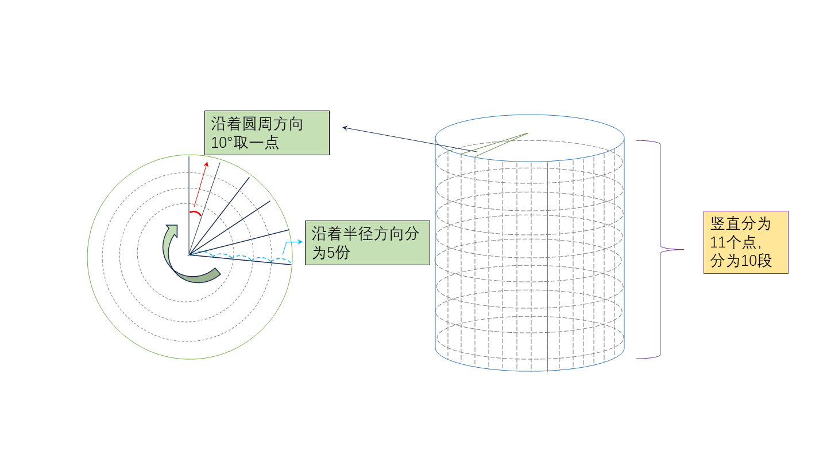
如上图所示，圆柱测表面高度以1m为界分为10段11点，圆柱顶面按照圆周以10°为界，划分为36段，并延伸为平面，作为侧表面竖直方向的划分面。顶面沿着半径方向平均划分为5段，除了聚焦于圆心外有5点。只有所有点都能被云团遮挡住，才算该时刻被有效遮挡了。

利用仿真模拟求解问题
时间离散化仿真方法：通过先以0.1秒为步长，检测每一个时刻是否满足被遮挡，找出导弹被遮挡的大致范围。再在大致遮挡范围内进行精细搜索，以0.000001秒为步长。算法步骤如下所示：
Algorithm 1：时间离散化仿真遮蔽判定
Input：真目标表面检查点的坐标
Output：遮蔽时间结果
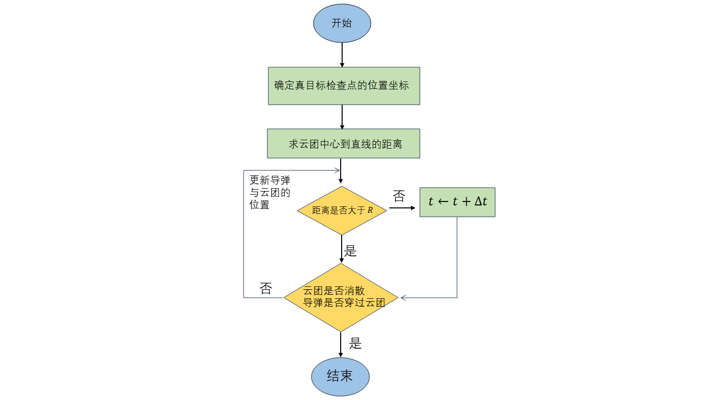

模型结果与分析
通过Matlab编程求解，可以开始遮挡时间，结束遮挡时间和遮蔽时间如下表所示：
开始遮挡时间（秒） | 结束遮挡时间（秒） | 遮蔽时间（秒）
计算可得到无人机投掷烟幕干扰弹的位置为 ，干扰弹的起爆点为 。

问题二模型的建立与求解
问题二要求在确定了导弹的初始位置，速度大小和运动方向，在投掷一枚烟幕干扰弹的情况下，调整FY1的飞行方向，速度，烟幕干扰弹投放点与起爆点，最优化遮蔽导弹的时间。

真目标模型取点简化
我们选取圆柱表面上顶部、中部12个点、下部12个点。坐标为$O_{1}\left(0,193,10\right)$,
$O_{2}\left(-7,200,10\right)$,$O_{3}\left(0,207,10\right)$,$O_{4}(7,200,10)$,$O_{5}(0,193,5)$,$O_{6}(-7,200,5)$,$O_{7}(0,193,5)$, $O_{8}$(7,200,5),$O_{9}$(0,193,0),$O_{10}$(-7,200,0),$O_{11}(0,207,0)$,$O_{12}$(7,200,0)

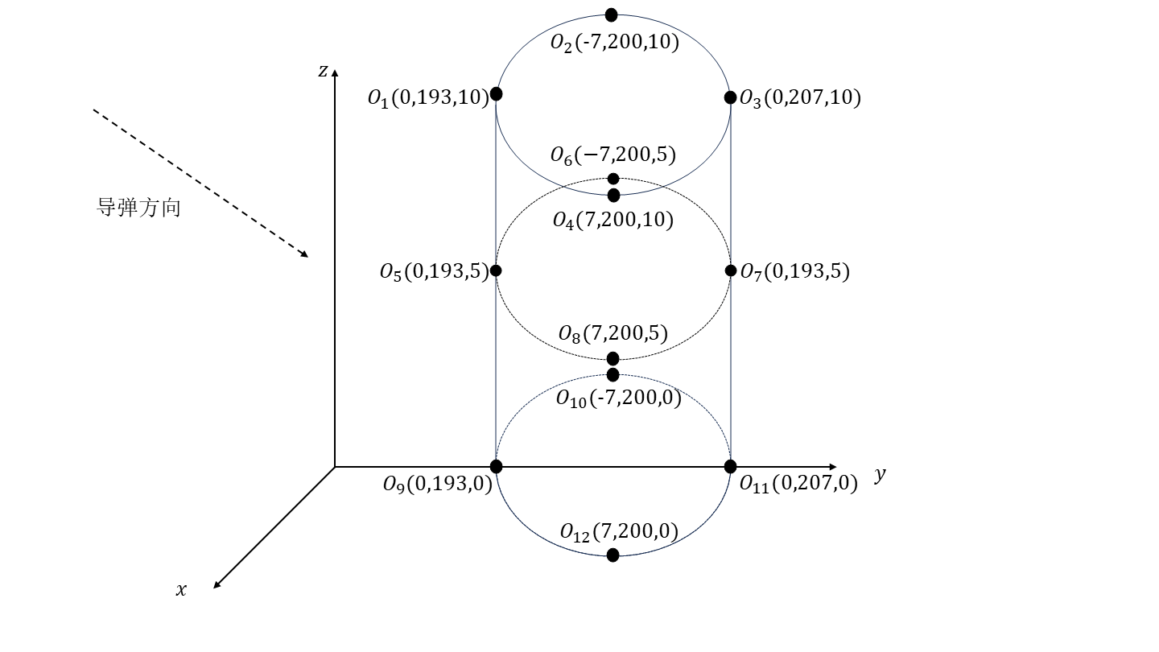
由于三个导弹皆位于x轴的远方，从导弹看向真目标时，y轴坐标相对于x轴坐标小得多可忽略，因此三枚导弹看向真目标时的向量都约为$n=\left(-10,0,-1\right)$，此时云团截面作为一个圆挡住导弹看向真目标的视线，如果没遮住，最先被看到的点为1，2，3，9，11，以及两条侧棱$l:\left\{\begin{aligned}x=0 \\ y=193\end{aligned}\right.$，$l:\left\{\begin{aligned}x=0 \\ y=207\end{aligned}\right.$。
当导弹逐渐靠近假目标时，从导弹看向真目标时，三枚导弹看向真目标时的向量都逐渐变为$n=\left(0,1,0\right)$，此时云团截面作为一个圆挡住导弹看向真目标的视线，如果没遮住，最先被看到的点为2，4，10，12，以及两个侧棱$l:\left\{\begin{aligned}x=7 \\ y=200\end{aligned}\right.$，$l:\left\{\begin{aligned}x=-7 \\ y=200\end{aligned}\right.$.
由于侧棱长的一半长度仅为5m，相较于导弹距离真目标的最小值（约为200m）小得多可忽略，因此将侧棱上两端与中点取出即可视作判定是否看到真目标的判据。

遮蔽时长单目标优化模型的建立
- 决策变量
根据问题二的题设，由于无人机的运动方向、速度大小、干扰弹投放时间和起爆时间均可改变，影响最终遮挡的时间长短。记FY1的飞行方向与轴正半轴夹角为，飞行速度为，本问简单记为，烟幕干扰弹投放时间记为，烟幕干扰弹起爆时间为。
- 目标函数
本题与问题一的区别仅仅在于各个参数不再确定，需要进行优化计算。可以用与问题一的相同的方法确定遮挡时间。
导弹的运动轨迹仍然为直线段，速度向量为。导弹初始位置不变，因此导弹位置随时间的变化关系不改变：
()
由于无人机FY1的初始位置已知，飞行速度和运动方向通过决策变量可求，可以得到无人机的运动轨迹和速度向量。因此，无人机在匀速飞行了后到达位置也已知。
()
同时，云团运动轨迹也已知，通过烟幕干扰弹在空中平抛运动可以确定干扰弹随时间的位置，最后确定云团中心坐标。

()
同第一问，对于任意起爆后时刻，现已有云团中心坐标、导弹坐标、真目标表面关键位置坐标。可以分别求出云团中心到直线的距离和导弹与云团中心距离：
()
通过时间离散化遍历仿真，可以求出烟幕弹对导弹的最早遮挡时刻和最晚遮挡时刻：
采用离散化处理后： | ()
- 约束条件
- 云团最多能有效遮挡20s，因此在仿真计算中时间t不能超过20s：
()
- 表示飞行方向与轴正方向夹角，由于烟幕弹需位于第一卦限才可能挡住导弹看向真目标的视线。因此第一架飞机角度为$\left[0，π\right]$
()
- 无人机的飞行速度在70~140m/s之间
()
- 和的进一步优化：
由于导弹轨迹固定，导弹达到无人机FY1的高度$z_{D}$的时间为
$$t_{ub}=\frac{\sqrt{{x_{A}}^{2}+{z_{A}}^{2}}-\sqrt{{z_{D}}^{2}+{\left(k_{OA}z_{D}\right)}^{2}}}{v_{max}}=6.6999s$$ | ()

，因此烟幕弹应当在此事件前被投放离开无人机，因此$t_{1}≤6.7$。
由于导弹在$xOy$平面内与真、假目标构成直角三角形。因此导弹较云团边界距离假目标更近时，一定看得到真目标。
因此考虑导弹与云团边界在$x$轴上投影距离假目标的远近。当第一架无人机向假目标径直运动时导弹最晚追上云团，此时导弹追上无人机的时间为$\frac{2200}{300*\frac{10}{\sqrt{101}}-140}=13.87$，
由于无人机投放烟幕弹时$x,y$坐标与无人机相同，烟幕弹爆炸后$x,y$坐标在无人机身后。因此无人机越晚投放烟幕弹，烟幕弹越晚起爆，云团越晚被追上。因此$t_{2}≤13.87-6.6999=7.18$

综上所述，我们给出完整的单目标规划模型
()

利用遗传算法优化目标
由于对该目标进行优化涉及大量的非线性运算，求解目标的过程本身是一个基于仿真遍历，并不能通过优化求解器写出显示函数进行求解，所以本文采用实数编码的遗传算法结合本题时间离散化遍历流程进行求解。
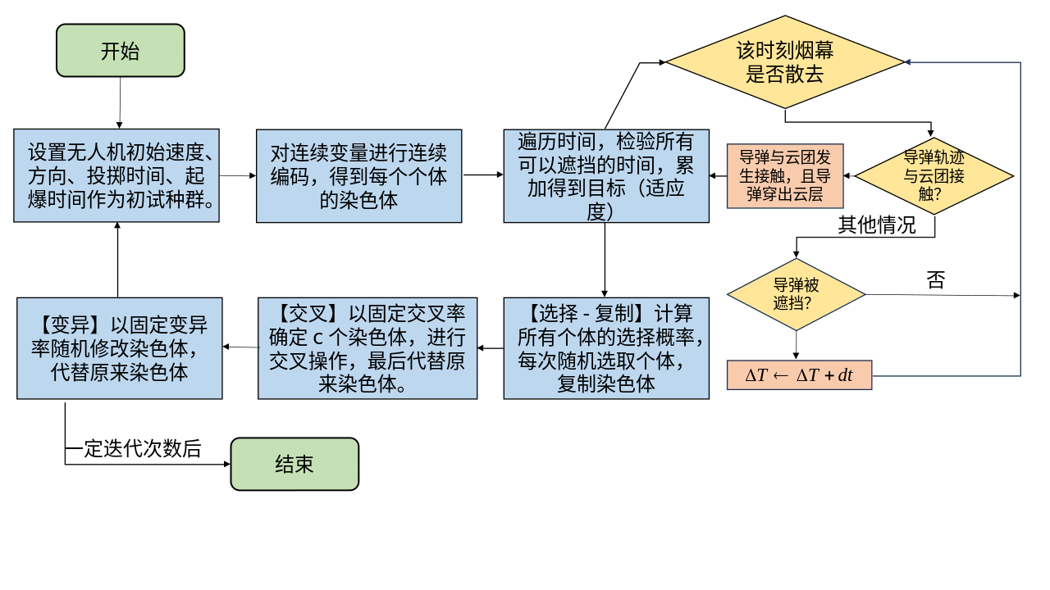

本文选用matlab自带函数ga进行遗传算法优化，其中相关参数选取如下表所示：

结果分析
遗传算法的收敛曲线图如下图所示，可以看到在200次迭代后，遮挡的时长最终收敛在 s附近。

解得到无人机的飞行方向，速度，干扰投掷时刻和起爆时刻，得到的遮挡区间和时间间隔如下表所示：

问题三模型的建立与求解
第三问相比第二问，从单个无人机投掷一枚烟幕干扰弹，变成了单个无人机投掷三枚烟幕干扰弹。因此需要额外增加后两枚烟幕干扰弹的投掷时间和起爆时间作为决策变量。对于最终总体的遮挡时间，需要得到三枚干扰弹各自的开始遮挡时间和结束遮挡时间，对三段区间做并集，才是最终的遮挡时间区域，求出该区间长度就是总遮挡时间。

单无人机多干扰弹投掷单目标优化模型的建立
- 决策变量：
在问题二的基础上，我们需要引入后两枚干扰弹的投掷时间和起爆时间，记为第i枚干扰弹的投掷时间，为第i枚干扰弹的起爆时间，FY1的飞行方向与轴正半轴夹角为，飞行速度为为。
- 目标函数：
导弹的运动轨迹，速度向量为，初始位置以及导弹位置随时间的变化关系均不改变。无人机FY1的初始位置，飞行速度和运动方向，运动轨迹和速度向量完全与第二问的设置相同。
无人机在匀速飞行了后到达位置，各干扰弹随时间的位置，各个云团中心坐标关系均与第二问完全一致，仅在干扰弹的数量上发生变化。由于问题没有发生变化，云团中心到直线的距离和导弹与云团中心距离公式也相同。
()
同样通过仿真，可以求出烟幕弹对导弹的最早遮挡时刻和最晚遮挡时刻：
()
- 约束条件
（1）由于有效遮挡20s，因此起爆后时间t不能超过20s：
()
（2）表示飞行方向与轴正方向夹角，范围在0°~180°之间。
()
（3）无人机的飞行速度在70~140m/s之间
()
（4）
综上所述，我们给出完整的单目标规划模型：
()

区间长度的求解算法
题目涉及将求出的三个区间合并后总长度，用来最长时间跨度，下面给出区间长度计算：
Algorithm 2：
Input：关于三枚干扰弹的有效遮挡区间
Output：并集区间长度
对左端点从小到大排序，得到
定义一个区间可扩容区间，用数据对的方式实现，
定义记录长度变量，=0

遗传算法求解结果
同第二问，由于仿真遍历过程使得目标函数相对复杂，不容易得到显示结果，本问依然使用遗传算法优化，参数设置同上一问。

问题四的模型建立和求解
本小问对应的是多无人机仅投掷单干扰弹问题，需要增加另两架无人机的飞行方向和速度大小，以及这两架无人机的干扰弹的投掷时间和起爆时间。各个无人机的操作与第二问完全相同。FY1，FY2，FY3的坐标分别是：

多无人机投掷单干扰弹优化模型的建立
记无人机的速度为，飞行方向与轴夹角为()。设各无人机上干扰弹随着无人机飞行过程的时间为，干扰弹投掷后在空中平抛过程的时间为。
由第二问的过程，可以给出一致的多无人机单干扰弹优化模型：
()

搜索区域的优化
因为对于本题的目标函数很复杂，进行全局搜索时可能会落入局部最优解的情况，所以需要对本题的所给的决策变量一定限制，优化求解范围，简化求解过程。
由问题二，FY1飞行方向角在0~180°之间。

基于贪心方法优化计算与结果
由于问题情况相对复杂，利用只能算法往往不能达到收敛情况，最后陷入局部最优解。因此，本文考虑了一种贪心优化搜索的方法，逐架进行最大遮挡时间优化。这样，就可以把一个并集长度优化问题转为相加，避免了陷入局部最优的方法，简化计算，提升效率。
- 验证贪心算法的合理性
导弹轨迹在平面$xOz$平面内，而三架无人机到平面$xOz$的距离分别为0，1400，3000。而无人机投放烟幕弹时$x,y$坐标与无人机相同，烟幕弹爆炸后$x,y$坐标在无人机身后。因此无人机距离平面为200米前，或不位于第一卦限时烟幕弹皆不可能挡住导弹到真目标的视线。
由于$t_{FY_{1,}1}$小于6.7，$t_{FY_{1,}2}$小于7.18。由问题二得到在此时FY1最多能挡住4.67秒，遮蔽区间为$[1.74，6.41]$。此时遮蔽区间位于0~10s内。
由于无人机距离平面为200米前，因此无人机需要至少10s才能达到此必要条件。对无人机FY2进行第二问的单目标优化，可以得到他最多能遮挡？？？秒，遮蔽区间为？？？。此时遮蔽区间位于10~20s内。
由于无人机遮挡导弹M1需位于第一卦限，因此无人机FY3需要至少$t=\frac{y_{YF_{3}}}{v_{max}}=21.43s$才能达到此必要条件。因此遮蔽区间位于20s后。
综上，无人机FY1，FY2，FY3的遮蔽时间不会发生重叠。若发现重叠必将大量减少总的可遮蔽时间。

- 贪心算法流程
Step1：先计算无人机FY1的策略
仅仅考虑无人机FY1投放一枚烟幕弹的结果，则该问题与第二问相同。
解得阻碍导弹视野时间区间_____,时长为_____
Step2：计算无人机FY2，FY3的策略。
无人机FY2的投放时间在FY1的时间基础上进行求解，FY3则在FY2的基础上进行求解。设置在_____区间，可以求解出FY2阻碍导弹时间区间为_____，再设置在_____区间，可以求解出FY2阻碍导弹时间区间为_____。
最终各无人机运动和投掷引爆烟幕弹信息的求解结果如下表格所示：

问题五的模型建立和求解
本小问导弹不再只有M1这一枚导弹，同时无人机也不只有三架，而是全体五架无人机。因此，本文在第四问保证三架无人机拦截导弹M1的基础上，用剩下两架无人机分别拦截一枚导弹。最优化累计拦截时间。

多无人机拦截多导弹单目标规划模型的建立
记录这15枚烟雾弹的投掷时间为，投掷至起爆时长为。。无人机的速度和方向分别为。同上述问题一样，建立优化求解模型：
()

基于贪心算法与粒子群算法的求解

模型的分析与检验
模型的分析与检验的内容也可以放到模型的建立与求解部分，这里我们单独抽出来进行讲解，因为这部分往往是论文的加分项，很多优秀论文也会单独抽出一节来对这个内容进行讨论。
模型的分析 ：在建模比赛中模型分析主要有两种，一个是灵敏度(性)分析，另一个是误差分析。灵敏度分析是研究与分析一个系统（或模型）的状态或输出变化对系统参数或周围条件变化的敏感程度的方法。其通用的步骤是：控制其他参数不变的情况下，改变模型中某个重要参数的值，然后观察模型的结果的变化情况。误差分析是指分析模型中的误差来源，或者估算模型中存在的误差，一般用于预测问题或者数值计算类问题。
模型的检验：模型检验可以分为两种，一种是使用模型之前应该进行的检验，例如层次分析法中一致性检验，灰色预测中的准指数规律的检验，这部分内容应该放在模型的建立部分；另一种是使用了模型后对模型的结果进行检验，数模中最常见的是稳定性检验，实际上这里的稳定性检验和前面的灵敏度分析非常类似，等会大家看到例子就明白了。
(大家尽量在论文中使用灵敏度分析，视频中有详细的讲解)

模型的评价（、改进）与推广
注：本部分的标题需要根据你的内容进行调整，例如：如果你没有写模型推广的话，就直接把标题写成模型的评价与改进。很多论文也把这部分的内容直接统称为“模型评价”部分，也是可以的。

模型的优点
优缺点是必须要写的内容，改进和推广是可选的，但还是建议大家写，实力比较强的建模者可以在这一块充分发挥，这部分对于整个论文的作用在于画龙点睛

模型的缺点
缺点写的个数要比优点少

模型的改进（大概率没有）
主要是针对模型中缺点有哪些可以改进的地方；

模型的推广
将原题的要求进行扩展，进一步讨论模型的实用性和可行性。

参考文献
所有引用他人或公开资料(包括网上资料)的成果必须按照科技论文的规范列出参考文献，并在正文引用处予以标注。

常见的三种参考文献的表达方式（标准不唯一）：
书籍的表述方式为： [编号] 作者，书名，出版地：出版社，出版年月。
期刊杂志论文的表述方式为： [编号] 作者，论文名，杂志名，卷期号：起止页码，出版年。
网上资源(例如数据库、政府报告)的表述方式为：
[编号] 作者，资源标题，网址，访问时间。已准备好编号库。
AI：[编号]工具名称，版本/型号，开发机构/公司，使用日期

- Xxxxxx
- Xxx

附录
附录1
介绍：支撑材料的文件列表
文件 | 作用
Q1/code1.m | 用于计算问题一烟幕弹对M1的有效遮蔽时长
Q2/code2.m | 问题2主程序
Q2/fun.m | 定义目标函数，即问题2中的遮蔽时长
Q2/generate_points.m | 用于生成真目标圆柱体的多个采样点
Q2/getTime.m | 用于进行仿真模拟
Q3/code3.m | 问题3主程序
Q3/fun.m | 定义目标函数，即问题3中的遮蔽时长
Q3/generate_points.m | 用于生成真目标圆柱体的多个采样点
Q3/getTime.m | 用于进行仿真模拟
Q3/mergeTime.m | 用于合并时间区间
Q4/code4.m | 问题4主程序
Q4/fun.m | 定义目标函数，即问题4中的遮蔽时长
Q4/generate_points.m | 用于生成真目标圆柱体的多个采样点
Q4/getTime.m | 用于进行仿真模拟
Q5/code5.m | 问题5主程序
Q5/fun.m | 定义目标函数，即问题5中的遮蔽时长
Q5/generate_points.m | 用于生成真目标圆柱体的采样点
Q5/getTime.m | 用于进行仿真模拟
Q5/mergeTime.m | 用于合并时间区间
Q5/updateGlobalIntervals.m | 用于更新全局遮蔽区间
result1.xlsx | 用于保存问题3计算结果
result2.xlsx | 用于保存问题4计算结果
result3.xlsx | 用于保存问题5计算结果

附录2
介绍：Q1/code1.m，该代码是Matlab语言编写的，作用是计算问题一烟幕弹对M1的有效遮蔽时长
clear;clc
% 圆柱采样参数
center = [0,200,0];
R = 7;
H = 10;
n_r = 5;
n_theta = 73;
n_h = 11;

points = [];
% 侧面采样
thetas = linspace(0,2*pi,n_theta);
hs = linspace(0,H,n_h);
for theta = thetas
for h = hs
x = center(1) + R*cos(theta);
y = center(2) + R*sin(theta);
z = center(3) + h;
points(end+1,:) = [x,y,z];
end
end

% 上底面采样
rs = linspace(0,R,n_r);
for r = rs
for theta = thetas
x = center(1) + r*cos(theta);
y = center(2) + r*sin(theta);
z = center(3) + H;
points(end+1,:) = [x,y,z];
end
end

% 初始状态参数
uavPos = [17800, 0, 1800];
missilePos = [20000, 0, 2000];
uavVel = 120;
missileVel = 300;
uavLen = norm(uavPos);
missileLen = norm(missilePos);
uavDir = [-1,0,0];
missileDir = -missilePos/missileLen;

% 烟幕干扰弹投放
t1 = 1.5;
uavPos = uavPos + uavDir*t1*uavVel;
missilePos = missilePos + missileDir*t1*missileVel;

smokeDecoyPos = uavPos;
smokeDecoyVel = uavDir*uavVel;

fprintf('1.5s 无人机位置：[%f, %f, %f]\n', uavPos);
fprintf('1.5s 导弹位置：[%f, %f, %f]\n', missilePos);
fprintf('1.5s 烟幕干扰弹位置：[%f, %f, %f]\n', smokeDecoyPos);

% 烟幕干扰弹起爆
t2 = 5.1;
dt = t2-t1;
uavPos = uavPos + uavDir*dt*uavVel;
missilePos = missilePos + missileDir*dt*missileVel;
g = 9.8;
smokeDecoyPos = smokeDecoyPos + smokeDecoyVel*dt + 0.5*[0, 0, -g]*dt^2;

fprintf('5.1s 无人机位置：[%f, %f, %f]\n', uavPos);
fprintf('5.1s 导弹位置：[%f, %f, %f]\n', missilePos);
fprintf('5.1s 烟幕干扰弹位置：[%f, %f, %f]\n', smokeDecoyPos);

smokeDecoyVel = [0, 0, -3];

% 保留5.1s的位置
missilePos0 = missilePos;
smokeDecoyPos0 = smokeDecoyPos;
% 计算遮蔽的时间
times = [];
plot_drawn = false; % 添加标志变量，确保只画一次图
for i = 1:size(points,1)
targetPos = points(i,:);
fprintf('采点位置[%d]：[%f, %f, %f]\n', i, targetPos);

% 重新初始化
missilePos = missilePos0;
smokeDecoyPos = smokeDecoyPos0;
is_start = false;
is_end = false;
t_start = 0;
t_end = 0;

t = 5.1; % 初始时间
while t <= 20
% fprintf('时间：[%f] ', t);

% 动态调整步长
if t >= 7.5 && t <= 10.0
d_step = 0.000001;
else
d_step = 0.01;
end

if t > 5.1
% 更新导弹的位置
missilePos = missilePos + missileVel*missileDir*d_step;
% 更新烟幕干扰弹的位置
smokeDecoyPos = smokeDecoyPos + smokeDecoyVel*d_step;
end

% 距离计算和判断逻辑
lineDir = targetPos - missilePos;
distance1 = norm(cross(smokeDecoyPos - missilePos, lineDir)) / norm(lineDir);
distance2 = norm(smokeDecoyPos - missilePos);

if ~is_start && distance1 <= 10
t_start = t;
is_start = true;
elseif is_start && ~is_end && distance2 < 10
is_end = true;
elseif is_start && is_end && distance2 > 10
t_end = t;
break;
end

if is_start && is_end
% 只画一次图，第一次满足条件时
if ~plot_drawn
% 绘制遮蔽示意图
figure('Position', [100, 100, 1400, 600], 'Renderer', 'painters');

% 全景图
subplot(1, 2, 1);
hold on;

scatter3(missilePos(1), missilePos(2)*10, missilePos(3), 200, 'r', 'filled', 'o', 'DisplayName', '导弹');
scatter3(smokeDecoyPos(1), smokeDecoyPos(2)*10, smokeDecoyPos(3), 200, 'b', 'filled', 's', 'DisplayName', '烟幕弹中心');
scatter3(targetPos(1), targetPos(2), targetPos(3), 200, 'g', 'filled', '^', 'DisplayName', '目标点');

% 观测线
line_vec = targetPos - missilePos;
line_length = norm(line_vec);
line_dir = line_vec / line_length;
extend_length = 2000;
line_start = missilePos - line_dir * extend_length;
line_end = missilePos + line_dir * (line_length + extend_length);
plot3([line_start(1), line_end(1)], [line_start(2), line_end(2)], [line_start(3), line_end(3)], 'k--', 'LineWidth', 2, 'DisplayName', '观测线');

xlabel('X (m)'); ylabel('Y (m)'); zlabel('Z (m)');
title('全景图','FontSize',14);
grid on; view(-37.5, 30);
legend('导弹', '烟幕弹中心', '目标点', '观测线', 'Location', 'best');

xlim([0, 25000]);
ylim([0, 2500]);
zlim([0, 2500]);

set(gca, 'XTick', 0:5000:25000);
set(gca, 'YTick', 0:500:2500);
set(gca, 'ZTick', 0:500:2500);

% 烟幕区域放大图
subplot(1, 2, 2);
hold on;

scatter3(missilePos(1), missilePos(2)*10, missilePos(3), 200, 'r', 'filled', 'o', 'DisplayName', '导弹');
scatter3(smokeDecoyPos(1), smokeDecoyPos(2)*10, smokeDecoyPos(3), 200, 'b', 'filled', 's', 'DisplayName', '烟幕弹中心');

% 烟幕云团
[X, Y, Z] = sphere(40);
X = X * 10 + smokeDecoyPos(1);
Y = Y * 100 + smokeDecoyPos(2)*10;
Z = Z * 10 + smokeDecoyPos(3);
h_surf = surf(X, Y, Z, 'FaceColor', 'cyan', 'FaceAlpha', 0.7, 'EdgeColor', 'blue', 'EdgeAlpha', 0.5, 'DisplayName', '烟幕云团');

theta = linspace(0, 2*pi, 50);

% 烟幕边界圆周
x_h = smokeDecoyPos(1) + 10 * cos(theta);
y_h = smokeDecoyPos(2)*10 + 100 * sin(theta);
z_h = smokeDecoyPos(3) * ones(size(theta));
plot3(x_h, y_h, z_h, 'c-', 'LineWidth', 2, 'DisplayName', '烟幕边界');

phi = linspace(0, 2*pi, 50);
y_v = smokeDecoyPos(2)*10 + 100 * cos(phi);
z_v = smokeDecoyPos(3) + 10 * sin(phi);
x_v = smokeDecoyPos(1) * ones(size(phi));
plot3(x_v, y_v, z_v, 'm-', 'LineWidth', 2, 'HandleVisibility', 'off');

scatter3(targetPos(1), targetPos(2), targetPos(3), 200, 'g', 'filled', '^', 'DisplayName', '目标点');

% 观测线
line_vec = targetPos - missilePos;
line_length = norm(line_vec);
line_dir = line_vec / line_length;

extend_length = 100;
line_start = missilePos - line_dir * extend_length;
line_end = targetPos + line_dir * extend_length;
plot3([line_start(1), line_end(1)], [line_start(2)*10, line_end(2)], [line_start(3), line_end(3)], 'k--', 'LineWidth', 2, 'HandleVisibility', 'off');

% 遮蔽示意线
lineDir = targetPos - missilePos;
proj_vec = dot(smokeDecoyPos - missilePos, lineDir) / dot(lineDir, lineDir) * lineDir;
proj_point = missilePos + proj_vec;
plot3([smokeDecoyPos(1), proj_point(1)], [smokeDecoyPos(2)*10, proj_point(2)], [smokeDecoyPos(3), proj_point(3)], 'r:', 'LineWidth', 3, 'HandleVisibility', 'off');

xlim([smokeDecoyPos(1)-25, smokeDecoyPos(1)+25]);
ylim([smokeDecoyPos(2)*10-250, smokeDecoyPos(2)*10+250]);
zlim([smokeDecoyPos(3)-25, smokeDecoyPos(3)+25]);

xlabel('X (m)', 'FontSize', 12);
ylabel('Y (m)', 'FontSize', 12);
zlabel('Z (m)', 'FontSize', 12);
title(sprintf('烟幕区域放大图\n时间%.3fs, 遮蔽距离%.2fm', t, distance1), 'FontSize', 14);
legend('show', 'Location', 'best', 'FontSize', 10);
grid on;
view(45, 30);

lighting gouraud;
light('Position', [1 1 1]);

drawnow;
pause(0.1);

% 保存图片
try
print(gcf, '烟幕遮蔽示意图', '-dpng', '-r300');
fprintf('图片已保存为: 烟幕遮蔽示意图.png\n');
catch ME
try
saveas(gcf, '烟幕遮蔽示意图.fig');
fprintf('图片已保存为: 烟幕遮蔽示意图.fig\n');
catch
fprintf('图片保存失败: %s\n', ME.message);
end
end

hold off;

plot_drawn = true;
end
end

t = t + d_step; % 手动更新时间
end

times(end+1,:) = [t_start, t_end];
disp([t_start,t_end]);
end

% 计算交集
[t_start_final, idx_start] = max(times(:,1));
[t_end_final, idx_end] = min(times(:,2));

fprintf('遮蔽区间交集: [%f, %f]\n', t_start_final, t_end_final);
fprintf('遮蔽时间: [%f]\n', t_end_final- t_start_final);

fprintf('采点位置[%d]：[%f, %f, %f]\n', idx_start, points(idx_start));
fprintf('采点位置[%d]：[%f, %f, %f]\n', idx_end, points(idx_end));

附录3
介绍：Q2/code2.m该代码是Matlab语言编写的，作用是问题2主程序
clear;clc
% 变量边界
lb = [0, 0, 70, 0];
ub = [12, 12, 140, pi];
nvars = 4;
% 设置选项
options = optimoptions('particleswarm', ...
'Display','iter', ...
'PlotFcn', @pswplotbestf, ...
'SwarmSize', 200, ...
'MaxIterations', 100, ...
'MaxStallIterations', 200, ...
'FunctionTolerance', 1e-12, ...
'UseParallel', true);
% 调用粒子群算法
[x,fval] = particleswarm(@fun, nvars, lb, ub, options);
% 输出结果
disp('最优解：');
disp(x);
disp('最优目标值：');
disp(- fval);
% 时间区间
result = -fun(x)

附录4
介绍：Q2/fun.m该代码是Matlab语言编写的，作用是定义目标函数，即问题2中的遮蔽时长
function objectiveA = fun(x)
t1 = x(1);
t2 = x(2);
v = x(3);
theta = x(4);

% 导弹
APos0 = zeros(3,3);
APos0(1,:) = [20000, 0, 2000];
APos0(2,:) = [19000, 600, 2100];
APos0(3,:) = [18000, -600, 1900];
% 无人机
BPos0 = zeros(5,3);
BPos0(1,:) = [17800, 0, 1800];
BPos0(2,:) = [12000, 1400, 1400];
BPos0(3,:) = [6000, -3000, 700];
BPos0(4,:) = [11000, 2000, 1800];
BPos0(5,:) = [13000, -2000, 1300];

objectiveA = 0;
penalty = 0;
t_smoke = 0;

[t_start,t_end] = getTime(t1,t2,v,theta,APos0(1,:),BPos0(1,:));
t_smoke = t_end - t_start;

fprintf('屏蔽时间：[%f]\n ', t_smoke);
fprintf('屏蔽区间：[%f,%f]\n ', t_start, t_end);

objectiveA = -t_smoke + penalty;

fprintf('目标值：[%f] ', -objectiveA);
end

附录5
介绍：Q2/generate_points.m该代码是Matlab语言编写的，作用是用于生成真目标圆柱体的多个采样点
function points = generate_points()
points = [];
% O1
points(end+1,:) = [0, 193, 10];
% O2
points(end+1,:) = [-7, 200, 10];
% O3
points(end+1,:) = [0, 207, 10];
% O4
points(end+1,:) = [7, 200, 10];
% O5
points(end+1,:) = [0, 193, 5];
% O6
points(end+1,:) = [-7, 200, 5];
% O7
points(end+1,:) = [0, 207, 5];
% O8
points(end+1,:) = [7, 200, 5];
% O9
points(end+1,:) = [0, 193, 0];
% O10
points(end+1,:) = [-7, 200, 0];
% O11
points(end+1,:) = [0, 207, 0];
% O12
points(end+1,:) = [7, 200, 0];
end

附录6
介绍：Q2/getTime.m该代码是Matlab语言编写的，作用是进行仿真模拟
function [t_start, t_end] = getTime(t1, t2, v, theta, APos0, BPos0)
% 参数
AVel = 300;
alpha1 = atan(APos0(3)/sqrt(APos0(1)^2 + APos0(2)^2));
ADir = [-cos(alpha1), 0, -sin(alpha1)];
g = 9.8;
% 遍历所有点
points = generate_points();
times = [];
for i = 1:size(points,1)
OPos = points(i,:);
% fprintf('采点位置[%d]：[%f, %f, %f] ', i, OPos);
% 仿真模拟
t_step = 0.1;
t = 0;
flag1 = 0;
flag2 = 0;
current_t_start = 0;
current_t_end = 0;
while t <= 20
% 动态调整步长，提高精确度
if t >= 0 && t <= 6
t_step = 1e-2;
else
t_step = 0.1;
end
%
% 计算导弹位置
APos = APos0 + (t+t1+t2)*ADir*AVel;
% 计算烟幕弹位置
DPos = [BPos0(1) + v*(t1+t2)*cos(theta),...
BPos0(2) + v*(t1+t2)*sin(theta),...
BPos0(3) - 0.5*g*t2^2 - 3*t];
% 计算距离
OA = APos - OPos;
OD = DPos - OPos;
distance1 = norm(cross(OA,OD))/norm(OA);
distance2 = norm(APos - DPos);
if flag1 ==0 && distance1 <= 10
flag1 = 1;
current_t_start = t+t1+t2;
end
if flag1 == 1 && distance1 > 10
current_t_end = t+t1+t2;
break;
end
if distance2 <= 10
flag2 = 1;
end
if flag2 == 1 && distance2 > 10
current_t_end = t+t1+t2;
break;
end
% 手动更新时间
t = t + t_step;
end
current_time = [current_t_start, current_t_end];
% fprintf('current_time：[%f, %f]\n ',current_time);
times = [times;current_time];
end
t_start = max(times(:,1));
t_end = min(times(:,2));
end

附录7
介绍：Q3/code3.m该代码是Matlab语言编写的，作用是问题3主程序
clear;clc
% 初始点
x0 = [1.5,3.6,1.5,3.6,1.5,3.6,120,pi];
% 变量边界
lb = [0, 1.4, 0, 1.4, 0, 1.4, 70, 0];
ub = [7, 7, 7, 7, 7, 7, 140, pi];
nvars = 8;
rng(0);
% 设置选项
options = optimoptions('particleswarm', ...
'Display','iter', ...
'PlotFcn', @pswplotbestf, ...
'SwarmSize', 200, ...
'MaxIterations', 200, ...
'MaxStallIterations', 200, ...
'FunctionTolerance', 1e-12, ...
'UseParallel', true);
% 调用粒子群算法
[x,fval] = particleswarm(@fun, nvars, lb, ub, options);
disp('最优解：');
disp(x);
disp('最优目标值：');
disp(- fval);
% 计算三个烟幕弹的投放点位置
drop_pos = [];
for i = 1:2:5
t = x(i);
t1 = x(i);
t2 = x(i+1);
v = x(7);
theta = x(8);
g = 9.8;
DPos = [17800 + v*(t1+t2)*cos(theta), v*(t1+t2)*sin(theta), 1800 - 0.5*g*t2^2 - 3*t];
drop_pos = [drop_pos;DPos];
end
disp("烟幕弹投放点位置");
disp(drop_pos);
% 计算三个烟幕弹的投放点位置
explode_pos = [];
for i = 2:2:6
t = x(i);
t1 = x(i-1);
t2 = x(i);
v = x(7);
theta = x(8);
g = 9.8;
DPos = [17800 + v*(t1+t2)*cos(theta), v*(t1+t2)*sin(theta), 1800 - 0.5*g*t2^2 - 3*t];
explode_pos = [explode_pos;DPos];
end
disp("烟幕弹起爆点位置");
disp(explode_pos);
% 计算时间区间
final_result = -fun(x)
% 画图逻辑 - 从最优解x中获取时间
% x的前6个元素分别是t1_start, t1_end, t2_start, t2_end, t3_start, t3_end
t1_start = x(1); t1_end = x(2);
t2_start = x(3); t2_end = x(4);
t3_start = x(5); t3_end = x(6);
% 计算排序后的区间
times = [];
for i = 1:2:5
t1 = x(i);
t2 = x(i+1);
v = x(7);
theta = x(8);
[t_start,t_end] = getTime(t1,t2,v,theta);
times = [times;[t_start, t_end]];
end
% 排序后的区间
times_sorted = sortrows(times, 1);
% 输出排序后区间的时间长度
fprintf('排序后区间的时间长度：\n');
for i = 1:size(times_sorted, 1)
duration = times_sorted(i, 2) - times_sorted(i, 1);
fprintf('区间%d: [%.4f, %.4f] 长度: %.4f\n', i, times_sorted(i, 1), times_sorted(i, 2), duration);
end
% 创建图形
figure;
hold on;
% 画三个烟雾弹的原始区间（虚线）
plot([t1_start, t1_end], [1, 1], 'r--', 'LineWidth', 2);
plot([t2_start, t2_end], [2, 2], 'g--', 'LineWidth', 2);
plot([t3_start, t3_end], [3, 3], 'b--', 'LineWidth', 2);
% 画三个烟雾弹的排序后区间（实线）
plot([times_sorted(1,1), times_sorted(1,2)], [1, 1], 'r-', 'LineWidth', 3);
plot([times_sorted(2,1), times_sorted(2,2)], [2, 2], 'g-', 'LineWidth', 3);
plot([times_sorted(3,1), times_sorted(3,2)], [3, 3], 'b-', 'LineWidth', 3);
% 设置图形属性
xlabel('时间 t');
title('烟雾弹时间区间','FontSize',14);
grid on;
ylim([0.5, 3.5]);
set(gca, 'YTick', [1, 2, 3], 'YTickLabel', {'烟雾弹1', '烟雾弹2', '烟雾弹3'});
legend('原始区间1', '原始区间2', '原始区间3', '排序后区间1', '排序后区间2', '排序后区间3', 'Location', 'best');
hold of

附录8
介绍：Q3/fun.m该代码是Matlab语言编写的，作用是定义目标函数，即问题3中的遮蔽时长
function objectiveA = fun(x)
objectiveA = 0;
penalty = 0;
times = [];
total_smoke = 0;
for i = 1:2:5
t1 = x(i);
t2 = x(i+1);
v = x(7);
theta = x(8);

[t_start,t_end] = getTime(t1,t2,v,theta);
times = [times;[t_start, t_end]];
t_smoke = t_end - t_start;
total_smoke = total_smoke + t_smoke;

fprintf('屏蔽时间：[%f]\n ', t_smoke);
fprintf('屏蔽区间：[%f,%f]\n ', t_start, t_end);

% 约束条件
if i <= 3
t_prev = x(i);
t_post = x(i+2);
if t_post - t_prev < 1
penalty = penalty + 10;
fprintf('违反约束：|%f - %f| < 1\n', t_post, t_prev);
end
end

if t_smoke<0.1
penalty = penalty+10;
end
end

total_time = mergeTime(times);

objectiveA = -total_time + penalty;
fprintf('目标值：[%f] ', -objectiveA);

end

附录9
介绍：Q3/generate_points.m该代码是Matlab语言编写的，作用是生成真目标圆柱体的多个采样点
function points = generate_points()
points = [];
% O1
points(end+1,:) = [0, 193, 10];
% O2
points(end+1,:) = [-7, 200, 10];
% O3
points(end+1,:) = [0, 207, 10];
% O4
points(end+1,:) = [7, 200, 10];
% O5
points(end+1,:) = [0, 193, 5];
% O6
points(end+1,:) = [-7, 200, 5];
% O7
points(end+1,:) = [0, 207, 5];
% O8
points(end+1,:) = [7, 200, 5];
% O9
points(end+1,:) = [0, 193, 0];
% O10
points(end+1,:) = [-7, 200, 0];
% O11
points(end+1,:) = [0, 207, 0];
% O12
points(end+1,:) = [7, 200, 0];

end

附录10
介绍：Q3/getTime.m该代码是Matlab语言编写的，作用是进行仿真模拟
function [t_start, t_end] = getTime(t1, t2, v, theta)
% 参数
AVel = 300;
APos0 = [20000, 0, 2000];
alpha1 = atan(APos0(3)/APos0(1));
g = 9.8;

% 遍历所有点
points = generate_points();
times = [];
for i = 1:size(points,1)
OPos = points(i,:);
% fprintf('采点位置[%d]：[%f, %f, %f] ', i, OPos);
% 仿真模拟
t_step = 0.1;
t = 0;
flag1 = 0;
flag2 = 0;
current_t_start = 0;
current_t_end = 0;
while t <= 20
% 调整步长，提高精度
if t >= 4.7 && t <= 4.9
t_step = 1e-4;
else
t_step = 0.1;
end

% 计算导弹位置
APos = [20000-300*(t+t1+t2)*cos(alpha1),0,2000-300*(t+t1+t2)*sin(alpha1)];
% 计算烟幕弹位置
DPos = [17800 + v*(t1+t2)*cos(theta), v*(t1+t2)*sin(theta), 1800 - 0.5*g*t2^2 - 3*t];
% 计算距离
OA = APos - OPos;
OD = DPos - OPos;
distance1 = norm(cross(OA,OD))/norm(OA);
distance2 = norm(APos - DPos);
if flag1 ==0 && distance1 <= 10
flag1 = 1;
current_t_start = t+t1+t2;
end
if flag1 == 1 && distance1 > 10
current_t_end = t+t1+t2;
break;
end

if distance2 <= 10
flag2 = 1;
end
if flag2 == 1 && distance2 > 10
current_t_end = t+t1+t2;
break;
end

% 手动更新时间
t = t + t_step;
end
current_time = [current_t_start, current_t_end];
fprintf('current_time：[%f, %f]\n ',current_time);
times = [times;current_time];

end
t_start = max(times(:,1));
t_end = min(times(:,2));
end

附录11
介绍：Q3/mergeTime.m该代码是Matlab语言编写的，作用是合并时间区间
function total_time = mergeTime(times)

total_time = 0;
times = sortrows(times, 1);
merged = times(1,:);

for i = 2:size(times,1)
curr = times(i,:);
last = merged(end,:);

if curr(1) <= last(2)
merged(end,2) = max(curr(2),last(2));
else
merged = [merged; curr];
end
end

for i = 1:size(merged,1)
curr = merged(i,:);
t_start = curr(1);
t_end = curr(2);
total_time = total_time + t_end - t_start;
end
end

附录12
介绍：Q4/code4.m该代码是Matlab语言编写的，作用是问题4主程序
clear;clc

% 第一架飞机
x0 = [3.5, 3.5, 105, 0.5*pi];
lb = [0, 0, 70, 0];
ub = [7, 7, 140, pi];

% 第二架飞机
x0 = [3.165, 6.940, 140, 4.39162];
lb = [0, 0, 100, 3.2413];
ub = [10, 10, 140, 1.5*pi];

% 第三架飞机
x0 = [37.711, 11.702, 137.213, 2.6495];
lb = [35, 10, 100, 2.5];
ub = [40, 20, 140, 3];

nvars = 4;

% 粒子群大小
SwarmSize = 200;

% 创建初始粒子群矩阵
InitialSwarm = zeros(SwarmSize, nvars);

% 确保x0在边界范围内
x0_bounded = max(lb, min(ub, x0));

% 第一个粒子设为初始点x0
InitialSwarm(1, :) = x0_bounded;

% 其余粒子在可行域内随机生成
for i = 2:SwarmSize
for j = 1:nvars
InitialSwarm(i, j) = lb(j) + (ub(j) - lb(j)) * rand();
end
end

% 设置粒子群优化选项
options = optimoptions('particleswarm', ...
'Display','iter', ...
'SwarmSize', SwarmSize, ...
'MaxIterations', 10000, ...
'InitialSwarmMatrix', InitialSwarm, ...
'FunctionTolerance', 1e-30, ...
'UseParallel', true, ...
'PlotFcn', @pswplotbestf);

% 使用粒子群优化
[x,fval] = particleswarm(@fun, nvars, lb, ub, options);

% 输出结果
disp('最优解：');
disp(x);
disp('最优目标值：');
disp(-fval);

% 计算位置
BPos0 = [6000, -3000, 700];
t1 = x(1);
t2 = x(2);
v = x(3);
theta = x(4);
g = 9.8;
% 计算烟幕弹投放点位置
t = t1;
DPos = [BPos0(1) + v*(t1+t2)*cos(theta),...
BPos0(2) + v*(t1+t2)*sin(theta),...
BPos0(3) - 0.5*g*t2^2 - 3*t];
disp("烟幕弹投放点位置");
disp(DPos);

% 计算烟幕弹起爆点位置
t = t1+t2;
DPos = [BPos0(1) + v*(t1+t2)*cos(theta),...
BPos0(2) + v*(t1+t2)*sin(theta),...
BPos0(3) - 0.5*g*t2^2 - 3*t];
disp("烟幕弹起爆点位置");
disp(DPos);

% 计算时间区间
final_result = -fun(x);
initial_result = fun(x0_bounded);

fprintf('最终结果: %.6f\n', final_result);
fprintf('初始点x0结果: %.6f\n', initial_result);

附录13
介绍：Q4/fun.m该代码是Matlab语言编写的，作用是定义目标函数，即问题4中的遮蔽时长
function objectiveA = fun(x)
t1 = x(1);
t2 = x(2);
v = x(3);
theta = x(4);

% 导弹
APos0 = zeros(3,3);
APos0(1,:) = [20000, 0, 2000];
APos0(2,:) = [19000, 600, 2100];
APos0(3,:) = [18000, -600, 1900];
% 无人机
BPos0 = zeros(5,3);
BPos0(1,:) = [17800, 0, 1800];
BPos0(2,:) = [12000, 1400, 1400];
BPos0(3,:) = [6000, -3000, 700];
BPos0(4,:) = [11000, 2000, 1800];
BPos0(5,:) = [13000, -2000, 1300];

objectiveA = 0;
penalty = 0;
t_smoke = 0;

[t_start,t_end] = getTime(t1,t2,v,theta,APos0(1,:),BPos0(1,:));
t_smoke = t_end - t_start;

fprintf('屏蔽时间：[%f]\n ', t_smoke);
fprintf('屏蔽区间：[%f,%f]\n ', t_start, t_end);

objectiveA = -t_smoke + penalty;

fprintf('目标值：[%f] ', -objectiveA);
end

附录14
介绍：Q4/generate_points.m该代码是Matlab语言编写的，作用是生成真目标圆柱体的多个采样点
function points = generate_points()
points = [];
% O1
points(end+1,:) = [0, 193, 10];
% O2
points(end+1,:) = [-7, 200, 10];
% O3
points(end+1,:) = [0, 207, 10];
% O4
points(end+1,:) = [7, 200, 10];
% O9
points(end+1,:) = [0, 193, 0];

end

附录15
介绍：Q4/getTime.m该代码是Matlab语言编写的，作用是进行仿真模拟
function [t_start, t_end] = getTime(t1, t2, v, theta, APos0, BPos0)
% 参数
AVel = 300;
alpha1 = atan(APos0(3)/sqrt(APos0(1)^2 + APos0(2)^2));
ADir = [-cos(alpha1), 0, -sin(alpha1)];
g = 9.8;

% 遍历所有点
points = generate_points();
times = [];
for i = 1:size(points,1)
OPos = points(i,:);
% fprintf('采点位置[%d]：[%f, %f, %f] ', i, OPos);
% 仿真模拟
t_step = 0.1;
t = 0;
flag1 = 0;
flag2 = 0;
current_t_start = 0;
current_t_end = (BPos0(3) - 0.5*g*t2^2)/3 + t1 + t2;
% disp("current_t_end");
% disp(current_t_end);
% current_t_end = 0;
while t <= 20
% 计算导弹位置
APos = APos0 + (t+t1+t2)*ADir*AVel;
% 计算烟幕弹位置
DPos = [BPos0(1) + v*(t1+t2)*cos(theta),...
BPos0(2) + v*(t1+t2)*sin(theta),...
BPos0(3) - 0.5*g*t2^2 - 3*t];

% 计算距离
OA = APos - OPos;
OD = DPos - OPos;
distance1 = norm(cross(OA,OD))/norm(OA);
distance2 = norm(APos - DPos);
if flag1 ==0 && distance1 <= 10
flag1 = 1;
current_t_start = t+t1+t2;
end
if flag1 == 1 && distance1 > 10
current_t_end = t+t1+t2;
break;
end

if distance2 <= 10
flag2 = 1;
end
if flag2 == 1 && distance2 > 10
current_t_end = t+t1+t2;
break;
end

% 手动更新时间
t = t + t_step;
end
current_time = [current_t_start, current_t_end];
% fprintf('current_time：[%f, %f]\n ',current_time);
times = [times;current_time];

end
t_start = max(times(:,1));
t_end = min(times(:,2));
end

附录16
介绍：Q5/code5.m该代码是Matlab语言编写的，作用是定义目标函数，即问题5主程序
clear; clc;

%% 完全清除所有全局变量
clear global;

%% 贪心优化参数
num_b = 5;

% 重新初始化全局变量
global global_smoke_intervals curr_b;
global_smoke_intervals = cell(3,1);
for i = 1:3
global_smoke_intervals{i} = []; % 确保为空矩阵
end

% PSO选项 - 优化参数以增强搜索能力
options = optimoptions('particleswarm', ...
'Display','iter', ...
'SwarmSize', 200, ...
'MaxIterations', 500, ...
'MaxStallIterations', 100, ...
'FunctionTolerance', 1e-15, ...
'InertiaRange', [0.2, 0.3], ...
'SelfAdjustmentWeight', 2.0, ...
'SocialAdjustmentWeight', 2.0);

% 单架无人机的参数
x0_single = [3.0, 5.0, 3.0, 5.0, 3.0, 5.0, 105, pi];
lb_single = [0, 0, 0, 0, 0,0 70, 0];
ub_single = [20, 20, 20, 20, 20, 20, 140, 2*pi];

nvars_single = 8;

optimal_solutions = [];

%% 验证初始状态
fprintf('开始优化前的全局变量状态：\n');
for i = 1:3
fprintf('导弹%d初始区间数量：%d\n', i, size(global_smoke_intervals{i}, 1));
end

%% 贪心优化循环
for b = 1:num_b
fprintf('\n=== 开始优化第 %d 架无人机 ===\n', b);

for i = 1:3
if ~isempty(global_smoke_intervals{i})
fprintf('导弹%d现有区间：', i);
for j = 1:size(global_smoke_intervals{i}, 1)
fprintf('[%.2f, %.2f] ', global_smoke_intervals{i}(j,1), global_smoke_intervals{i}(j,2));
end
fprintf('\n');
else
fprintf('导弹%d现有区间：无\n', i);
end
end

% 设置当前无人机索引
curr_b = b;

% 备份当前全局状态
global_backup = global_smoke_intervals;

% 创建初始群体
swarm_size = 200;
initial_swarm = repmat(x0_single, swarm_size, 1);
for i = 1:swarm_size
for j = 1:nvars_single
range = ub_single(j) - lb_single(j);
perturbation = (rand - 0.5) * 0.4 * range;
initial_swarm(i, j) = max(lb_single(j), min(ub_single(j), x0_single(j) + perturbation));
end
end

% 使用初始群体
options_with_init = optimoptions(options, 'InitialSwarmMatrix', initial_swarm);

% 优化当前无人机
[x, fval] = particleswarm(@fun, nvars_single, lb_single, ub_single, options_with_init);

% 恢复全局状态
global_smoke_intervals = global_backup;

% 更新全局变量
updateGlobalIntervals(x, curr_b);

% 显示当前无人机的优化结果
fprintf('\n第%d架无人机最优解：\n', b);
disp(x);
fprintf('第%d架无人机目标值：%.4f\n', b, -fval);

% 手动调用一次目标函数来获取详细信息
fprintf('\n验证第%d架无人机的遮蔽效果：\n', b);
test_fval = fun(x);
fprintf('验证目标值：%.4f\n', -test_fval);

% 保存解
optimal_solutions = [optimal_solutions; x];

fprintf('=== 第 %d 架无人机优化完成 ===\n', b);
end

%% 最终结果统计
fprintf('\n=================== 最终结果 ===================\n');
total_coverage_time = 0;

for i = 1:3
fprintf('\n导弹%d的累积遮蔽时间区间：\n', i);
if ~isempty(global_smoke_intervals{i})
total_time_missile = 0;
fprintf('区间详情：');
for j = 1:size(global_smoke_intervals{i}, 1)
interval_time = global_smoke_intervals{i}(j,2) - global_smoke_intervals{i}(j,1);
fprintf('[%.2f, %.2f](%.2f秒) ', ...
global_smoke_intervals{i}(j,1), global_smoke_intervals{i}(j,2), interval_time);
total_time_missile = total_time_missile + interval_time;
end
fprintf('\n导弹%d总遮蔽时间：%.4f秒\n', i, total_time_missile);
total_coverage_time = total_coverage_time + total_time_missile;
else
fprintf('无遮蔽区间\n');
end
end

fprintf('\n所有导弹总遮蔽时间：%.4f秒\n', total_coverage_time);
fprintf('平均每枚导弹遮蔽时间：%.4f秒\n', total_coverage_time/3);

%% 显示所有无人机的解
fprintf('\n=================== 所有无人机解 ===================\n');
for b = 1:num_b
fprintf('无人机%d: [%.2f, %.2f, %.2f, %.2f, %.2f, %.2f, %.2f, %.4f]\n', ...
b, optimal_solutions(b,:));
curr_b = b;
fun(optimal_solutions(b,:));
end

附录17
介绍：Q5/fun.m该代码是Matlab语言编写的，作用是定义目标函数，即问题5中的遮蔽时长
function objectiveA = fun(x)
global curr_b global_smoke_intervals
objectiveA = 0;
penalty = 0;
times = [];
% 导弹
APos0 = zeros(3,3);
APos0(1,:) = [20000, 0, 2000];
APos0(2,:) = [19000, 600, 2100];
APos0(3,:) = [18000, -600, 1900];
% 无人机
BPos0 = zeros(5,3);
BPos0(1,:) = [17800, 0, 1800];
BPos0(2,:) = [12000, 1400, 1400];
BPos0(3,:) = [6000, -3000, 700];
BPos0(4,:) = [11000, 2000, 1800];
BPos0(5,:) = [13000, -2000, 1300];

current_intervals = cell(3,1); % 当前无人机对三枚导弹的遮蔽区间
for i = 1:3
current_intervals{i} = [];
end

for i = 1:2:5 %三个烟雾弹
t1 = x(i);
t2 = x(i+1);
v = x(7);
theta = x(8);

% 每个烟雾弹对所有三枚导弹都计算遮蔽区间
for missile_idx = 1:3
[t_start,t_end] = getTime(t1,t2,v,theta,APos0(missile_idx,:),BPos0(curr_b,:));

if t_start < t_end % 确保时间区间有效
current_intervals{missile_idx} = [current_intervals{missile_idx}; [t_start, t_end]];
end
end

% 约束条件
if i <= 3
t_prev = x(i);
t_post = x(i+2);
if abs(t_post - t_prev) < 1
penalty = penalty + 10000;
fprintf('违反约束：|%f - %f| < 1 ', t_post, t_prev);
end
end

end

total_time = 0;
for missile_idx = 1:3
if ~isempty(current_intervals{missile_idx})
if isempty(global_smoke_intervals{missile_idx})
% 如果全局区间为空，只计算当前区间的时间
merged_intervals = mergeTime(current_intervals{missile_idx});
else
% 合并全局区间和当前区间
combined_intervals = [global_smoke_intervals{missile_idx}; current_intervals{missile_idx}];
merged_intervals = mergeTime(combined_intervals);
end

% 计算合并后区间的总时间
for k = 1:size(merged_intervals, 1)
total_time = total_time + (merged_intervals(k,2) - merged_intervals(k,1));
end
else
% 如果当前无人机对该导弹没有贡献，只计算全局区间的时间
if ~isempty(global_smoke_intervals{missile_idx})
for k = 1:size(global_smoke_intervals{missile_idx}, 1)
total_time = total_time + (global_smoke_intervals{missile_idx}(k,2) - global_smoke_intervals{missile_idx}(k,1));
end
end
end
end

objectiveA = -total_time + penalty;
fprintf('目标值：[%f] ', -objectiveA);

% 打印每个烟雾弹对所有导弹的遮蔽情况
smoke_bomb_index = 1;
for i = 1:2:5 % 三个烟雾弹
t1 = x(i);
t2 = x(i+1);
v = x(7);
theta = x(8);

fprintf("***************************************\n");
fprintf("第%d架无人机的第%d个烟雾弹 (t1=%.2f, t2=%.2f):\n", curr_b, smoke_bomb_index, t1, t2);

% 该烟雾弹对所有三枚导弹的遮蔽情况
for missile_idx = 1:3
[t_start,t_end] = getTime(t1,t2,v,theta,APos0(missile_idx,:),BPos0(curr_b,:));

fprintf(" 对第%d枚导弹: ", missile_idx);
if t_start < t_end
fprintf("[%.4f, %.4f] (持续%.4f秒)\n", t_start, t_end, t_end-t_start);
else
fprintf("无遮蔽 (t_start=%.4f >= t_end=%.4f)\n", t_start, t_end);
end
end

smoke_bomb_index = smoke_bomb_index + 1;
end
end

附录18
介绍：Q5/generate_points.m该代码是Matlab语言编写的，作用是生成真目标圆柱体的采样点
function points = generate_points()
points = [-7, 200, 0];
end

附录19
介绍：Q5/getTime.m该代码是Matlab语言编写的，作用是进行仿真模拟
function [t_start, t_end] = getTime(t1, t2, v, theta,APos0,BPos0)
% 参数
AVel = 300;
alpha1 = atan(APos0(3)/sqrt(APos0(1)^2 + APos0(2)^2));
ADir = [-cos(alpha1), 0, -sin(alpha1)];
g = 9.8;

% 遍历所有点
points = generate_points();
times = [];
for i = 1:size(points,1)
OPos = points(i,:);
% fprintf('采点位置[%d]：[%f, %f, %f] ', i, OPos);
% 仿真模拟
t_step = 0.1;
t = 0;
flag1 = 0;
flag2 = 0;
current_t_start = 0;
current_t_end = 0;
while t <= 20
% 计算导弹位置
APos = APos0 + (t+t1+t2)*ADir*AVel;
% 计算烟幕弹位置
DPos = [BPos0(1) + v*(t1+t2)*cos(theta),...
BPos0(2) + v*(t1+t2)*sin(theta),...
BPos0(3) - 0.5*g*t2^2 - 3*t];

% 计算距离
OA = APos - OPos;
OD = DPos - OPos;
distance1 = norm(cross(OA,OD))/norm(OA);
distance2 = norm(APos - DPos);

if flag1 ==0 && distance1 <= 10
flag1 = 1;
current_t_start = t+t1+t2;
end
if flag1 == 1 && distance1 > 10
current_t_end = t+t1+t2;
break;
end

if distance2 <= 10
flag2 = 1;
end
if flag2 == 1 && distance2 > 10
current_t_end = t+t1+t2;
break;
end

% 手动更新时间
t = t + t_step;
end
if current_t_start == 0 && current_t_end == 0
current_time = [-1, -1]; % 用负数表示无效
else
current_time = [current_t_start, current_t_end];
end
times = [times;current_time];

end
% 过滤无效区间
valid_times = times(times(:,1) > 0, :);
if isempty(valid_times)
t_start = 0;
t_end = 0;
else
t_start = max(valid_times(:,1));
t_end = min(valid_times(:,2));
end
end

附录20
介绍：Q5/mergeTime.m该代码是Matlab语言编写的，作用是合并时间区间
function merged = mergeTime(times)
times = times(times(:,1) > 0, :);

if isempty(times)
disp("无有效区间");
merged = [];
return;
end

% 按开始时间排序
times = sortrows(times, 1);

% 合并区间
merged = times(1,:);

for i = 2:size(times,1)
curr = times(i,:);
last = merged(end,:);

if curr(1) <= last(2)
merged(end,2) = max(curr(2),last(2));
else
merged = [merged; curr];
end
end

end

附录21
介绍：Q5/updateGlobalIntervals.m该代码是Matlab语言编写的，作用是更新全局遮蔽区间
function updateGlobalIntervals(x, curr_b)
global global_smoke_intervals

% 导弹
APos0 = zeros(3,3);
APos0(1,:) = [20000, 0, 2000];
APos0(2,:) = [19000, 600, 2100];
APos0(3,:) = [18000, -600, 1900];

% 无人机
BPos0 = zeros(5,3);
BPos0(1,:) = [17800, 0, 1800];
BPos0(2,:) = [12000, 1400, 1400];
BPos0(3,:) = [6000, -3000, 700];
BPos0(4,:) = [11000, 2000, 1800];
BPos0(5,:) = [13000, -2000, 1300];

current_intervals = cell(3,1);
for i = 1:3
current_intervals{i} = [];
end

for i = 1:2:5 % 1 3 5
t1 = x(i);
t2 = x(i+1);
v = x(7);
theta = x(8);
j = ceil(i/2);
[t_start,t_end] = getTime(t1,t2,v,theta,APos0(j,:),BPos0(curr_b,:));
if t_start < t_end
current_intervals{j} = [current_intervals{j}; [t_start, t_end]];
end
end

% 更新全局变量
fprintf('\n第%d架无人机优化完成，更新全局区间：\n', curr_b);
for missile_idx = 1:3
if ~isempty(current_intervals{missile_idx})
if isempty(global_smoke_intervals{missile_idx})
global_smoke_intervals{missile_idx} = mergeTime(current_intervals{missile_idx});
else
combined_intervals = [global_smoke_intervals{missile_idx}; current_intervals{missile_idx}];
global_smoke_intervals{missile_idx} = mergeTime(combined_intervals);
end
fprintf('导弹%d更新后的全局区间大小: %d\n', missile_idx, size(global_smoke_intervals{missile_idx}, 1));
end
end
end

